Муниципальное бюджетное учреждение по обслуживанию и снабжению муниципальных учреждений Новокубанского района (МБУ ОС МУ)
г. Новокубанск

СТАНДАРТ
ОКАЗАНИЯ УСЛУГИ ПО ОРГАНИЗАЦИИ ГОРЯЧЕГО ПИТАНИЯ В ОБРАЗОВАТЕЛЬНЫХ ОРГАНИЗАЦИЯХ НОВОКУБАНСКОГО РАЙОНА

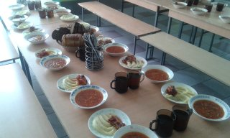

2020 г.
Цель
Настоящий Стандарт разработан с целью совершенствования организации питания обучающихся в общеобразовательных организациях и оказания методической помощи органам исполнительной власти субъекта Краснодарского края, осуществляющим управление в сфере образования, организациям, предоставляющим услуги общественного питания в общеобразовательных учреждениях, руководителям и ответственным специалистам общеобразовательных учреждений и предприятий общепита в сфере организации качественного и доступного горячего школьного питания. Стандарт выполняет две основные функции:
- информационную, которая даст возможность всем заинтересованным специалистам получить актуальную информацию о состоянии системы школьного питания в районе, об эффективном опыте организации питания, типичных ошибках при организации системы школьного питания и путях их преодоления, о нормативных правовых документах, действующих в данной сфере;
- методическую, которая позволит соответствующим специалистам разработать и реализовать модель организации школьного питания с учетом климатогеографических, социально-экономических, этнических, культурных и других особенностей.
Ожидаемым результатом использования Стандарта станут разработанные и внедрённые модели организации качественного и доступного горячего школьного питания, сформированные на основе принципов, лежащих в основе выявленных лучших региональных практик, учитывающие специфику региональных особенностей, позволяющие создать условия для стопроцентного охвата обучающихся общеобразовательных организаций здоровым горячим школьным
питанием, а также оптимизация документооборота при организации горячего питания в образовательных организациях.

1. Общие положения
1.1. Питание учащихся городских и сельских общеобразовательных школ организуется по месту учебы в соответствии с действующими санитарными нормами и правилами, объемно-планировочными и конструктивными решениями помещений для организаций общественного питания.
1.2. Организация горячего питания учащихся осуществляется муниципальным бюджетным учреждением по обслуживанию и снабжению муниципальных учреждений (далее МБУ ОС МУ) на основе примерного цикличного двухнедельного меню, разработанного с учетом сезонности, необходимого количества основных пищевых веществ и требуемой калорийности суточного рациона. Примерное меню при его практическом использовании может корректироваться с учетом социально-демографических факторов, национальных особенностей и др.
1.3. Предоставление платных услуг по организации горячего питания осуществляется по единому примерному двухнедельному цикличному меню, исходя из стоимости питания в день на одного ребенка в день и в соответствии с нормами питания по СанПиН 2.4.5.2409-08.

2. Услуга по организации горячего питания
оформляются следующим образом:
2.1. Ежегодно до 28 августа образовательная организация передает в МБУ ОС МУ списки детей по классам для заведения на них лицевого счета, а также списки детей из многодетных и малообеспеченных семей.
Образовательное учреждение заполняет электронную форму «Категория» (1 раз в месяц), где отмечает детей питающихся за родительскую плату, из многодетных и малообеспеченных семей (приложение № 1).
2.2. Горячее питание для детей из многодетных семей предоставляется с 1 числа следующего месяца при сдаче удостоверяющих документов в текущем месяце.
2.3. Для предоставления горячего питания в образовательной организации родителю (законному представителю) необходимо написать заявление по форме в соответствии с приложением № 2. Образовательная организация передает заявления в МБУ ОС МУ по мере поступления заявлений один раз в месяц до 20 числа (для присвоения лицевого счета).
2.4. МБУ ОС МУ предоставляет списки по образовательным учреждениям муниципальному казенному учреждению «Централизованная бухгалтерия муниципального образования» Новокубанского района (далее МКУ «ЦБ МО») для присвоения лицевого счета. МКУ «ЦБМО» заводит лицевой счет для каждого контрагента.
2.5. Для предоставления платных услуг по организации горячего питания родителю (законному представителю) необходимо заключить трехсторонний договор с МБУ ОС МУ и образовательной организацией. Договор оформляется в 3-х экземплярах (приложение № 3). Договор передается в МБУ ОС МУ вместе с заявлением. Действие договора составляет 3 года.

2.6. Образовательное учреждение осуществляет ежедневный учет обучающихся, заполняя предварительную заявку в электронной форме по количеству питающихся на следующий день предоставления питания согласно приложению № 4.
2.7. В случае непосещения обучающимся образовательного учреждения без уважительной причины и при не уведомлении родителем (законным представителем) за один день о предстоящем непосещении ребенком образовательного учреждения, ответственного лица за организацию питания в образовательном учреждении в письменной или устной форме, родительская плата за питание в пропущенный день не пересчитывается и взымается полностью.
  - Образовательное учреждение должно в оперативном порядке (в течение дня) выяснить причины отсутствия обучающегося и учесть наличие ребенка либо его отсутствие при формировании заявки на питание на следующий день.
  - В случае проведения Дней здоровья, отсутствие водоснабжения или электроэнергии и ряда др.причин образовательная организация должна в письменной форме уведомить МБУ ОС МУ об отсутствии питания в школьной столовой за 3 рабочих дня для корректировки заявки по продуктам питания.
  - Заведующий производством, кладовщик на основании поданных сведений о количестве питающихся на следующий день до 18.00 выдает повару набор продуктов для приготовления блюд в соответствии с утвержденным меню и технологическими картами.
  - В течение 3 рабочих дней текущего месяца заведующий производством, кладовщик предоставляет меню-требование в МБУ ОС МУ согласно приложению № 5;
  - В течение 3 рабочих дней МБУ ОС МУ предоставляет меню-требование в МКУ «ЦБМО»;
  - В последний рабочий день расчетного месяца образовательная организация предоставляет в МБУ ОС МУ табель учета посещения детей на бумажном носителе согласно приложению № 6. МБУ ОС МУ предоставляет в МКУ «ЦБ МО» табель учета посещения детей на бумажном носителе;
  - МБУ ОС МУ, на основании поданных документов, рассылает квитанции образовательным учреждениям об оплате за услугу по организации горячего питания в срок до 10 числа месяца предшествующего месяцу предоставления оказания платных услуг. Так же с квитанциями МБУ ОС МУ формирует и рассылает оборотно-сальдовую ведомость по образовательной организации с указанием долга или переплаты по лицевым счетам. Образовательные учреждения обязаны предоставить квитанции родителям (законным представителям) до 15 числа текущего месяца предшествующего месяцу предоставления оказания платных услуг.
  - Образовательные учреждения информирует родителей о возникшей задолженности (переплате), при наличии долга в размере превышающего 500 рублей (пятьсот рублей) МБУ ОС МУ имеет право отказать в предоставлении услуги по организации горячего питания.
  - Средства от платных услуг, поступающие по безналичному расчету, перечисляются родителями (законными представителями) в установленном порядке на лицевой счет МБУ ОС МУ.
  - Образовательная организация проверяет наличие оплаты на следующий месяц (до 5 числа ежемесячно). В случае ее отсутствия, классный руководитель уведомляет ответственного за питание в образовательной организации. После проведения оплаты за питание, ребенку возобновляется услуга по организации горячего питания.

3. Основные принципы организации горячего питания учащихся
3.1. Горячее питание учащихся должно предусматривать поступление пищевых веществ и энергии в количествах, соответствующих их возрастным физиологическим потребностям. Здоровое питание предусматривает первый прием пищи ребенком дома с учетом режима дня и организации образовательного процесса.
3.2. Обучающиеся общеобразовательных организаций, в зависимости от режима (смены) обучения обеспечиваются горячим питанием в виде завтрака и(или) обеда. Продолжительность перемены для приема пищи должна составлять не менее 20 минут.
Обучающиеся 1-4 классов первой смены обеспечиваются завтраком во вторую или третью перемены.
Обучающиеся 1-4 классов второй смены обеспечиваются обедом во вторую и третью перемены.
Обучающиеся 9-11 классов обеспечиваются обедом, независимо от смены.
Обучающиеся 5-8 классов обеспечиваются завтраком, независимо от смены.
3.3. Macca порций (в граммах, мл) для обучающихся двух возрастных групп с 7 до 11 лет с 12 лет и старше составляет:
Каша, овощное, яичное, творожное, мясное блюдо 100 - 150 гр.
Напитки (чай, какао, сок, компот молоко, кефир и др.) 200 гр
Закуски (салат, овощи в нарезке и т.п.) 60 гр.
Супы 250 гр.
Мясо, котлета 50- 80 гр.
Гарнир 100- 150 гр.
Фрукты (поштучно) 110 гр.
Циклограмма работы ответственного питанию в школе:
- осуществляет в части своей компетенции мониторинг и оценку организации питания в школе;
- координирует и контролирует деятельность классных руководителей по организации питания обучающихся;
- формирует ежедневно количественный список обучающихся по классам;
- обеспечивает учёт фактической посещаемости обучающимися столовой, охват всех обучающихся питанием, контролирует ежедневный порядок учета количества фактически полученных обучающимися завтраков и обедов по классам;
- осуществляет контроль за порядком в столовой во время приёма пищи;
- осуществляет мониторинг удовлетворенности качеством школьного питания;
- вносит предложения по улучшению организации питания;
- участвует в составе бракеражной комиссии.

Циклограмма работы классного руководителя:
- классные руководители ежедневно до 17.00 ч ответственному по питанию информацию о количестве обучающихся на следующий учебный день;
- присутствуют в столовой во время приёма пищи классом, осуществляют контроль за поведением учащихся в столовой, за уборкой столов после приёма пищи. По необходимости в корректной форме решают вопросы организации питания с работниками столовой;
- ведут ежедневную сверку учета полученных обучающимися завтраков и обедов;
- представляют в последний день месяца ответственному за организацию питания в образовательном учреждении табель учёта питающихся;
- осуществляют в части своей компетенции мониторинг организации питания в классе;
- предоставляют в пределах своей компетенции запрашиваемую информацию по вопросам организации питания;
- предусматривают в планах образовательной и воспитательной работы мероприятия, направленные на формирование здорового образа жизни обучающихся, потребности в сбалансированном и рациональном питании, формируют культуру питания;
- выносят на обсуждение в ходе родительских собраний вопросы обеспечения полноценного питания учащихся, формируют культуру питания; - выносят на обсуждение на заседаниях педагогического совета, совещаниях при директоре предложения по улучшению питания.
Циклограмма работы медицинского работника при организации питания
- осуществляет ежедневный медицинский осмотр работников пищеблока с отметкой в журнале здоровья (приложение № 3), контролирует состояние здоровья работников пищеблока, соблюдение ими правил личной гигиены;
- контролирует условия доставки и качество поступающей пищевой продукции;
- контролирует условия хранения и соблюдение сроков годности и реализации скоропортящихся продуктов;
- контролирует закладку продуктов, технологию приготовления блюд, качество готовых блюд, контролирует отсутствие продуктов запрещенных в питании детей;
- анализирует питание учащихся. Определяет ассортимент и количество пищевых продуктов, входящих в среднесуточные наборы;
- контролирует санитарное состояние пищеблока, правильность обработки посуды, столовых приборов; работу холодильного оборудования;
- ведет медицинскую документацию по организации питания;
- участвует в составе бракеражной комиссии;
- контролирует организацию профилактической витаминизации.

Приложение№ 1

Электронная форма «Категория» (1 раз в месяц)
заполняется в последний рабочий день текущего месяца на следующий месяц

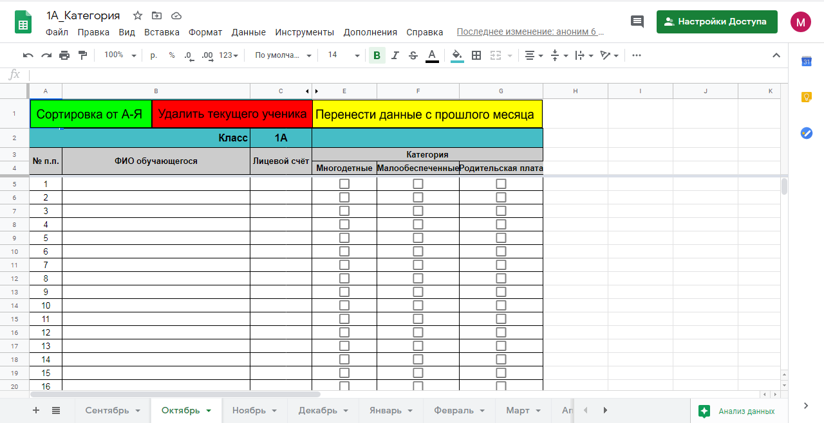

Приложение № 2

Как Написать заявление на ПЛАТНОЕ ПИТАНИЕ (5-11 классы)

Директору МБУ ОС МУ
В.Н. Шило
(Ф.И.О. директора)
от________________________,
(Ф.И.О. родителя)
проживающей(-его) по адресу:
_________________________
тел.:_____________________
Заявление
Прошу предоставить с «____» _____________20__ года платное питание: завтрак, обед, завтрак+обед (нужное подчеркнуть) в школьной столовой ученику
_____________________________________________________________________________,
(Ф.И.О. ребенка полностью)
дата рождения_______________, учащемуся(-щейся)___________класса.
С правилами предоставления школьного питания в столовой ознакомлен (ознакомлена).
«___»________20__г.
________/_____________
подпись/расшифровка подписи

_____________________________________________________________________________

Как написать заявление на питание для многодетных
Директору МБУ ОС МУ
В.Н. Шило
(Ф.И.О. директора)
от________________________,
(Ф.И.О. родителя)
проживающей(-его) по адресу:
_________________________
тел.:_____________________
Заявление
Прошу предоставить бесплатное горячее питание моему ребенку,
_____________________________________________________________________________,
(Ф.И.О. ребенка полностью)
дата рождения_______________, учащемуся(-щейся)___________класса, поскольку наша семья является многодетной.
Дети:
1.____________________________________________
2.____________________________________________
3.____________________________________________
4.____________________________________________
5.____________________________________________
Копию удостоверения многодетной семьи прилагаю.
За предоставленную информацию несу ответственность.
«___»________20__г.
________/_____________
подпись/расшифровка подписи

Как написать заявление на питание с 1-4 класс
Директору МБУ ОС МУ
В.Н. Шило
(Ф.И.О. директора)
от________________________,
(Ф.И.О. родителя)
проживающей(-его) по адресу:
_________________________
тел.:_____________________
Заявление
Прошу предоставить бесплатное горячее питание моему ребенку,
_____________________________________________________________________________,
(Ф.И.О. ребенка полностью)
дата рождения_______________, учащемуся(-щейся)___________класса.
С правилами предоставления школьного питания в столовой ознакомлен (ознакомлена)
«___»________20__г.
________/_____________
подпись/расшифровка подписи

Приложение № 3

Договор об оказании услуг по организации горячего питания питания
№ ___________
г. Новокубанск «___» ___________ 20___ г.
Муниципальное бюджетное учреждение по обслуживанию и снабжению муниципальных учреждений Новокубанского района (далее МБУ ОС МУ), в лице директора Шило Веры Николаевны, действующей на основании Устава,
Муниципальное общеобразовательное бюджетное учреждение средняя общеобразовательная школа № 1 им. муниципального образования Новокубанский район (далее Образовательная организация), в лице директора _______________________________, действующего на основании Устава,
Родитель (законный представитель) (далее Потребитель)_____________________,
совместно именуемые Стороны, заключили настоящий договор о нижеследующем:

1. Предмет договора
1.1. МБУ ОС МУ принимает на себя обязанности по оказанию услуг, связанных с организацией горячего питания Потребителей в образовательной организации , расположенной по адресу: ____________, а Потребитель обязуется принять и оплатить оказанные услуги на ребенка ______________________________________________(Ф.И.О).

2. Обязанности МБУ ОС МУ
2.1. МБУ ОС МУ оказывает Потребителю услуги, указанные в п.1.1. настоящего договора на основании норм питания, утвержденных в СанПиН 2.4.5.2409-08, в порядке, предусмотренном в приложении 1 к настоящему договору.
2.2. МБУ ОС МУ оказывает услуги по питанию Потребителям по будням с 9.30 до 16.00 по московскому времени.
2.3. МБУ ОС МУ обеспечивает контроль над качеством приготовления продуктов питания и используемых ингредиентов, гарантирует их соответствие действующим российским санитарным нормам.
2.4. Не позднее 10-го числа месяца, следующего за отчётным, МБУ ОС МУ предоставляет Потребителю квитанцию об оплате за организацию горячего питания.
3. Обязанности Образовательной организации:

3.1. Образовательная организация осуществляет ежедневный учет Потребителей, заполняя предварительную заявку количества питающихся на день предшествующий предоставлению платной услуги и табель учета питающихся.
  - Участвует в работе бракеражной комиссии.
  - Инициирует, разрабатывает и координирует работу по формированию культуры здорового питания обучающихся и их родителей.
  - Осуществляет мониторинг удовлетворенности качеством детского питания, вносит предложения по улучшению организации питания.
  - Обеспечивает учет фактической посещаемости Потребителей.
  - За три рабочих дня в письменной форме информирует МБУ ОС МУ об отмене питания .
- Обязанности Потребителя
  - Уведомлять за один день о предстоящем непосещении ребенка образовательной организации, ответственного лица за организацию питания в письменной или устной форме.
  - В случае отсутствия уведомления об отсутствии с Потребителя плата за организацию питания взымается полностью.
4.3. Оплатить услуги МБУ ОС МУ в порядке и размере, установленные настоящим договором.

5. Размер и порядок оплаты
5.1. Стоимость оказанных услуг МБУ ОС МУ указывается в квитанции за месяц.
5.2. Заказчик производит оплату услуг в безналичной форме авансовым платежом на оказания услуг на основании квитанции, выставленной МБУ ОС МУ, в срок до 20 числа

6. Срок действия договора
6.1. Настоящий договор вступает в силу с момента его подписания и действует до «___» _______ 20__ г.

7. Изменение и расторжение договора
7.1. Изменение условий договора допускается по соглашению сторон и оформляется дополнительным соглашением за подписью уполномоченных представителей сторон.
7.2. Договор, может быть, расторгнут по инициативе любой из сторон с письменным уведомлением другой стороны не менее чем за 30 (тридцать) дней, до предполагаемой даты расторжения.
7.3. Договор, может быть, расторгнут по решению Арбитражного суда при нарушении сторонами условий договора.

8. Ответственность сторон
8.1. За невыполнение обязательств по договору стороны несут ответственность в соответствии с действующим законодательством Российской Федерации.
8.2. Стороны освобождаются от ответственности за невыполнение положений договора в случае наступления обстоятельств непреодолимой силы. О наступлении подобного рода обстоятельств стороны обязаны известить друг друга в письменной форме в течение 3-х рабочих дней, с момента наступления обстоятельств.

9. Особые условия
9.1. Все права и обязательства по данному договору распространяются на правопреемников соответствующих сторон.
9.2. Порядок оказания услуг установлен Сторонами в Приложении № 1 к настоящему договору.
9.3. Все приложения и дополнения к настоящему Договору, оформленные в письменном виде и подписанные тремя Сторонами, являются его неотъемлемой частью.
9.4. Все споры по данному договору подлежат рассмотрению в мировом суде г. Новокубанска.

10. Юридические адреса и банковские реквизиты, подписи сторон.

Муниципальное общеобразовательное бюджетное учреждение средняя общеобразовательная школа № 1 муниципального образования Новокубанский район  Адрес Новокубанск, ул. Ленина, 60  Тел. 3-20-63  ИНН 2343015662  КПП 234301001  Р/с 40701810900003000001  Банк РКЦ Армавир  БИК 040349001  Код по ОКОНХ 92310  Код по ОКПО 45839711  e-mail  School1@nk.kubannet,ru  Директор ---------------  Н.Н. Ермакова | Муниципальное бюджетное учреждение по обслуживанию и снабжению муниципальных учреждений  МБУ ОС МУ  Адрес: 352240 Краснодарский край,  г. Новокубанск, ул. Первомайская, 128  Тел. 8(86195)31184  ИНН 2372021999  КПП 237201001  Р/с 40701810303493000011  Банк : Южное ГУ Банка России  БИК 040349001  Директор__________В.Н. Шило | Потребитель:  Родитель (законный представитель)  Ф.И.О.  Адрес проживания:  Телефон

Порядок
предоставления услуг питания

1. По заявке Образовательной организации МБУ ОС МУ в течение каждого дня, указанного в заявке, предоставляет Потребителю завтраки и /или обеды, состоящие из следующих блюд:
завтрак: закуска, второе блюдо, напиток, хлеб.
обед: закуска, первое блюдо, второе блюдо, хлеб, напиток.
Обучающиеся 1-4 классов первой смены обеспечиваются завтраком во вторую или третью перемены.
Обучающиеся 1-4 классов второй смены обеспечиваются обедом во вторую и третью перемены.
Обучающиеся 9-11 классов обеспечиваются обедом, независимо от смены.
Обучающиеся 5-8 классов обеспечиваются завтраком, независимо от смены.
2. МБУ ОС МУ обеспечивает представителей Потребителя сотрудниками, задействованными в организации горячего питания.
3. Горячее питание в образовательной организации осуществляется с понедельника по пятницу с 9.30-до 16.00.
4. Стоимость одного завтрака для обучающегося с 5-11 класс не должна превышать 68 рублей (00) рублей.
5. Стоимость одного обеда для одного обучающегося с 5-11 класс не должна превышать 75 рублей (00) рублей.
6. Стоимость горячего питания для обучающихся с 1-4 класс рассчитана в соответствии с нормами СанПиН 2.4.5.2409-08, продукты питания соответствуют набору продуктов в детском питании, согласованных с Роспотребнадзором.
7. При посещении столовой Потребитель соблюдает все санитарные правила и нормы.

ПОДПИСИ СТОРОН:

Муниципальное общеобразовательное бюджетное учреждение средняя общеобразовательная школа № 1 муниципального образования Новокубанский район  Адрес Новокубанск, ул. Ленина, 60  Тел. 3-20-63  ИНН 2343015662  КПП 234301001  Р/с 40701810900003000001  Банк РКЦ Армавир  БИК 040349001  Код по ОКОНХ 92310  Код по ОКПО 45839711  e-mail  School1@nk.kubannet,ru  Директор ---------------  Н.Н. Ермакова | Муниципальное бюджетное учреждение по обслуживанию и снабжению муниципальных учреждений  МБУ ОС МУ  Адрес: 352240 Краснодарский край,  г. Новокубанск, ул. Первомайская, 128  Тел. 8(86195)31184  ИНН 2372021999  КПП 237201001  Р/с 40701810303493000011  Банк : Южное ГУ Банка России  БИК 040349001  Директор__________В.Н. Шило | Потребитель:  Родитель (законный представитель)  Ф.И.О.  Адрес проживания:  Телефон

Приложение № 4

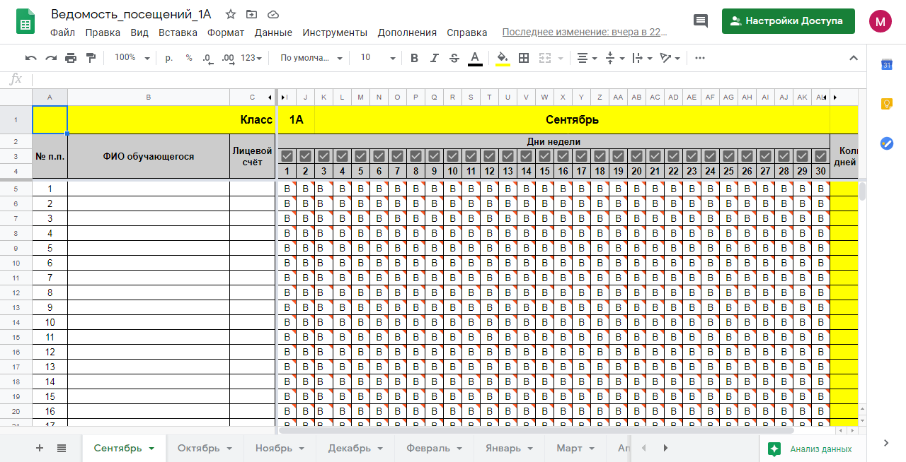
Форма ведомости посещений

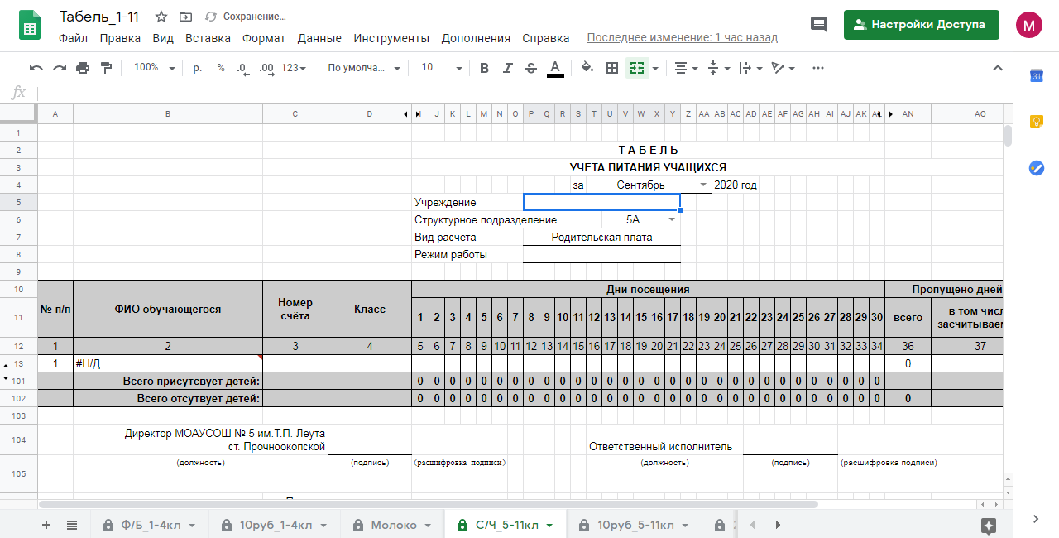
Приложение № 6
Форма заполнения табеля учета питающихся

Циклограмма на месяц
для классного руководителя

№ п.п. | Наименование мероприятий | Сроки выполнения | Примечание
1 | Заполнение ведомости «Категория» | Последний день месяца
2 | Заполнение ведомости «Посещения» | Ежедневно до 17.00
3 | Проверка оплаты за питание | Ежемесячно до 5 числа
4 | Раздача квитанций родителям за питание | Ежемесячно до 10 числа
5 | Формирование(корректировка) личных  дел на детей из многодетных и малообеспеченных семей | Однократно, по мере необходимости | Питание осуществляется с 1 числа

Циклограмма на месяц
для ответственного по питанию

Наименование мероприятий | Сроки выполнения | Примечание
Заполнение ведомости «Выдачи молока» | По факту выдачи
Заполнение ведомости  «Смены начальной школы» | Однократно. Далее по факту изменения информации
Заполнение ведомости  «Посещения учителя» | Ежедневно до 17.00
Контроль заполнения ведомостей классными руководителями | Ежедневно до 17.30
Проверка корректности данных по категориям детей, личных дел | Последний день текущего месяца
Подавать информацию в МБУ ОС МУ о вновь прибывших детях (для присвоения лицевого счёта) | До 20 числа | Заявление и договор
Осуществляет контроль за оплатой питания | До 6 числа каждого месяца | Нет оплаты – нет питания
Предоставляет табель учёта питающихся в МБУ ОС МУ на бумажном носителе | Последний день текущего месяца

Циклограмма на месяц
для заведующего производством, кладовщика, буфетчика
Наименование мероприятий | Сроки выполнения | Примечание
На основании ведомости посещения (рапортички) осуществляется выдача продуктов питания повару на следующий день | До 18.00 ежедневно | Своевременная коррекция рапортички при отсутствии данных количества питающихся
Заполнение меню-требования, сдача документов в МБУ ОС МУ | Ежедневно до 9.00 | Сдача 1 раз в 3 дня
Заказ продуктов питания, снятие остатков со склада (для корректировки заявки поставщику) | По графику до 11.00 | Корректировать в зависимости от численности питающихся
Заполнение журналов складского учета на основании меню-требования | Ежедневно до 15.00
Приемка товара | По графику
Заполнение журналов скоропортящихся (нескоропортящихся) продуктов | Ежедневно до 15.00
Заполнение журнала температуры холодильного оборудования | Ежедневно, 2 раза в день  8.00, 15.00
Погашение ветеринарных свидетельств в системе «Меркурий» | По графику в день поступления товара
График подачи заявок,
для приобретения продуктов питания при организации горячего питания в общеобразовательном учреждении.

№ | Продукты | Дни недели
1 | Отрубы из мяса говядины | Заявка в четверг, на следующую неделю с учетом выдачи в среду и пятницу, доставка два раза - во вторник и четверг
2 | Тушки ЦБ 1 кат ОХЛ. Бедро ЦБ ОХЛ | Заявка во вторник, на следующую неделю, с учетом выдачи 1 раз в неделю (полуфабрикаты 2 раза в неделю), доставка в понедельник.
3 | Бакалея, минтай, яйцо | Заявка в четверг, на следующую неделю, доставка в понедельник
4 | Овощи (картофель, капуста свежая, свекла, морковь, лук, помидоры свежие, огурцы свежие, огурец соленый (суп Рассольник) | Заявка в понедельник (доставка в среду), заявка в среду (доставка в пятницу)
5 | Молоко, творог, сметана, масло сливочное | Доставка на следующий день, после приема заявки
6 | Сыр | Заявка в четверг, доставка в понедельник на следующую неделю.
7 | Сосиски | Заявка в понедельник, доставка в четверг на следующую неделю
8 | Хлеб, хлебобулочные изделия, сухари панировочные | Доставка на следующий день, после приема заявки
9 | Слойки | Заявка в среду, доставка в четверг на следующую неделю

Все заявки принимаются до 11.00, при заказе уточняйте наличие товара на складе. При отсутствии какой-либо позиции, уточняйте сроки поставки товара на склад поставщика, для дублирования заявки на следующей неделе. Если товар будет отсутствовать в течении всей недели, необходимо сообщить в МБУ ОС МУ, для корректировки меню.

